

《通信原理》“三个一”

|  |  |
| --- | --- |
| **姓 名** | **冯浩然** |
| **学 号** | **202100800378** |
| **专 业** | **电子科学与技术** |
| **班 级** | **2021级1班** |
| **学 院** | **机电与信息工程学院** |
| **指导教师** | **常树旺** |
| **课程名称** | **通信原理** |
| **课 程 号** | **28034540** |
| **学年学期** | **2023–2024学年第1学期** |
| **实验日期** | **2023年12月31日** |

目录

一 中文文献解读 3

二 学术报告 4

三 考研试题 7

# 一 中文文献解读

我选择的是：

[1]吴晨晨. 激光声水下通信中极化码与PPM编码技术研究[D].桂林电子科技大学,2022.DOI:10.27049/d.cnki.ggldc.2021.000103.

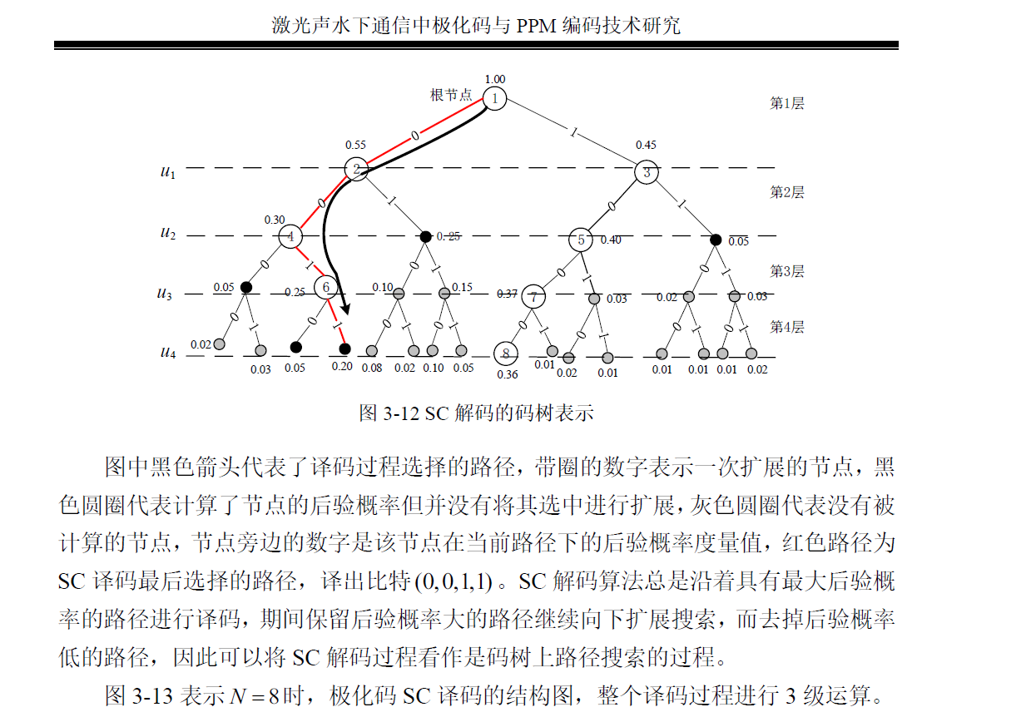

**图一 论文中的编码方式**

这篇名为《激光声水下通信中极化码与PPM编码技术研究》的文献主要探讨了在激光声水下通信中应用极化码和脉冲位置调制（PPM）编码技术。随着对领土保护意识的加强和海洋资源开发的需求增加，对先进的海洋通信技术的需求日益增长。激光声通信被认为是一种新型的跨介质通信方法，它结合了激光无线通信和水下声通信的优势。

该文献讨论了传统水下通信方法的局限性，并引入了激光诱导声通信作为解决方案。文中详细阐述了激光诱导声的原理以及其在海水中的传输特性，并强调了大气和水下通道条件对通信系统可靠性和稳定性影响的挑战。

为了应对这些挑战，文献提出了一种结合极化码和PPM的联合编码方案。极化码因其达到香农极限的能力而闻名，具有较低的复杂度，并在短码长和中等码长下表现良好。而PPM在抗干扰和弱湍流信道下的低误码率方面具有优势。研究详细说明了联合极化码和PPM的仿真模型，分析了码长、码率和译码列表长度等各种参数对系统性能的影响。此外，文献描述了联合编解码方案的FPGA硬件和软件实现，并通过激光诱导声通信实验系统验证了其纠错性能和实时性能。

进过查阅资料可知

**极化码**

极化码是一种前沿的编码技术，以其接近香农极限的编码效率而受到关注。极化码的核心思想是通过特定的变换将一系列信道"极化"，使一部分信道变得非常好而另一部分变得非常差，然后只在好的信道上传输信息。这种方法能有效提高信道的信息传输能力，同时保持编解码过程的复杂度在可控范围内。极化码特别适用于短码长和中等码长的场景，这使其在实际通信系统中，特别是在需要快速响应和高可靠性的系统中非常有用。

**脉冲位置调制（PPM）**

PPM是一种调制技术，通过改变脉冲在给定时间内的位置来传递信息，具有很好的抗干扰性和低误码率的特性，尤其在弱湍流信道下表现优异。PPM由于其结构简单、对信号幅度变化不敏感的特点，在弱光通信和深空通信中得到了广泛应用。

联合编码方案

文献中提出的联合极化码和PPM编码方案，是为了结合两者的优势，提高水下通信系统的可靠性和效率。极化码提供高效的编码策略，而PPM提供了抗干扰能力和良好的信道适应性。这种联合编码方案不仅提高了信号的传输质量，还增加了系统的抗噪声能力。

系统实现和性能评估

研究中不仅提出了理论模型，还详细说明了联合极化码和PPM的仿真模型，分析了不同参数设置对系统性能的影响，包括码长、码率和译码列表长度等。此外，文献还详细描述了该联合编解码方案的FPGA硬件实现及软件实现，实现的系统不仅能进行有效的编解码处理，还能实时处理通信数据。通过激光诱导声通信实验系统，验证了方案的纠错性能和实时性能，实验结果表明，这种新型的联合编码方案能显著提高水下通信的可靠性和效率。

# 二 学术报告

我选择了：

学术报告 | Sensors：嵌入式智能——哈尔滨工业大学（深圳）刘劼教授

<https://www.bilibili.com/video/BV11d4y1373q/?spm_id_from=333.1007.top_right_bar_window_custom_collection.content.click&vd_source=485bd2e8079c71582473b3ce91335d5b>

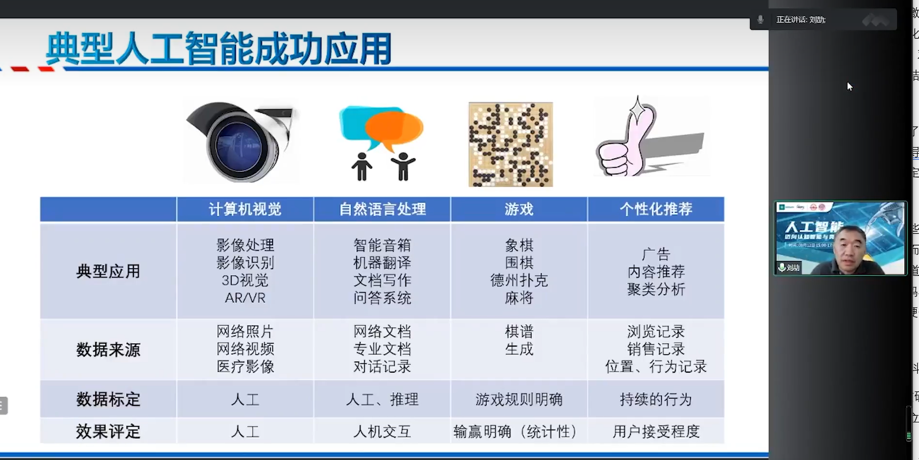

**图二 人工智能的应用**

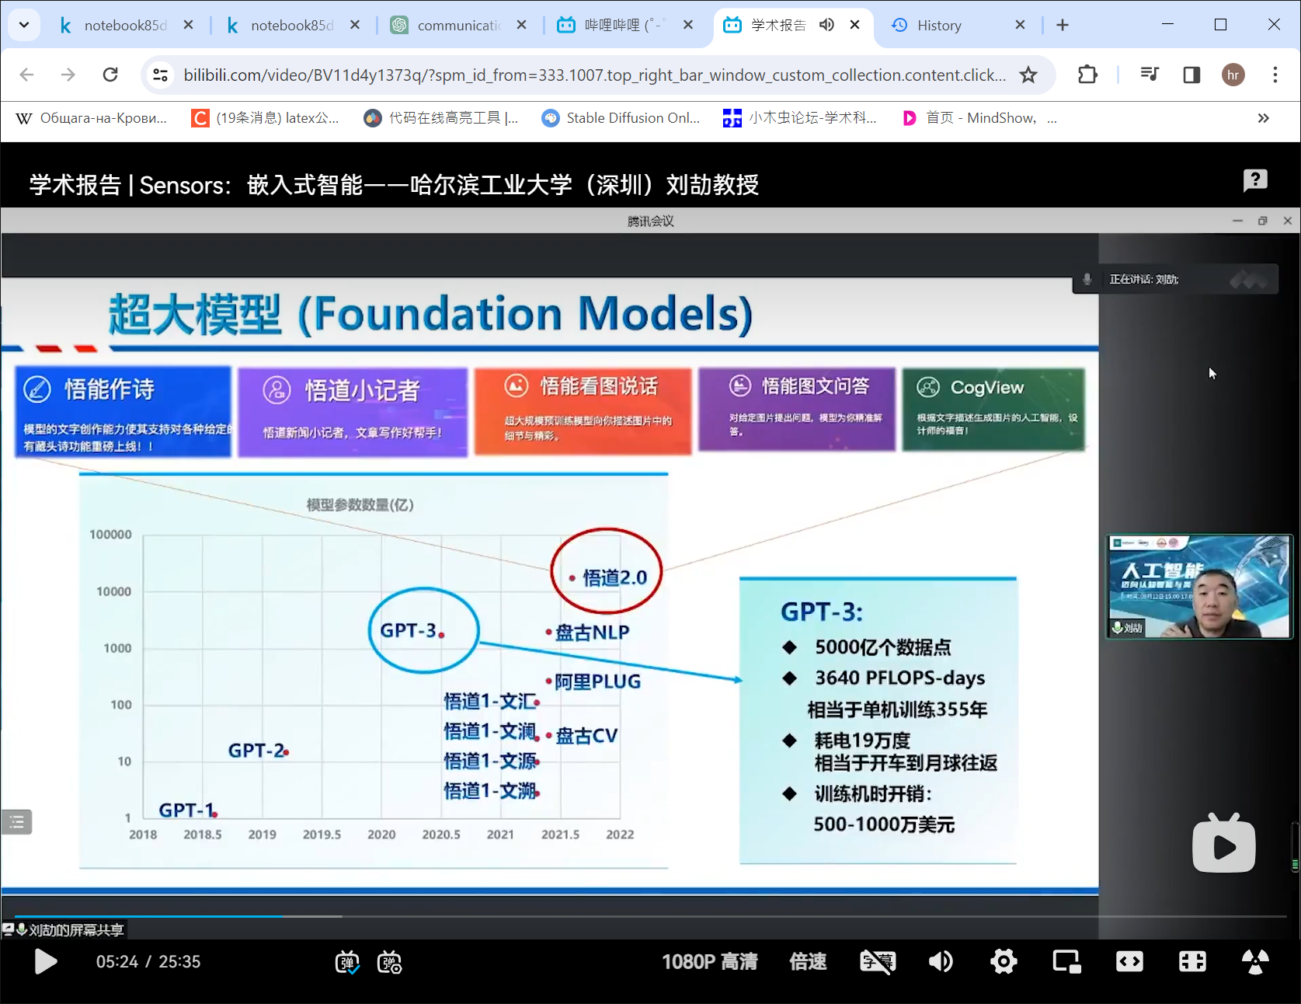

**图三 最新的超大模型**

这场线上报告主要以 新旧人工智能的区别；决定人工智能质量的因素；最新的人工智能发展情况开头，引出要讨论的重点：资源受限下的AI发展。 进一步介绍了目前的进展：在嵌入式平台上的测试结果。 最后，报告以一个不可能三角结束。

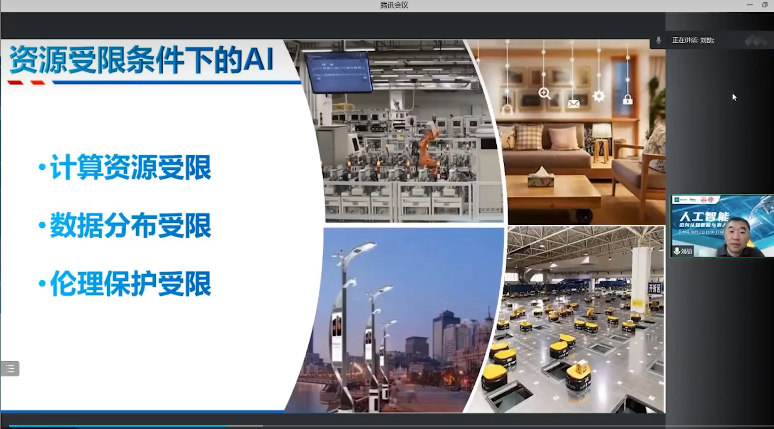

**图四 资源受限下的AI发展**

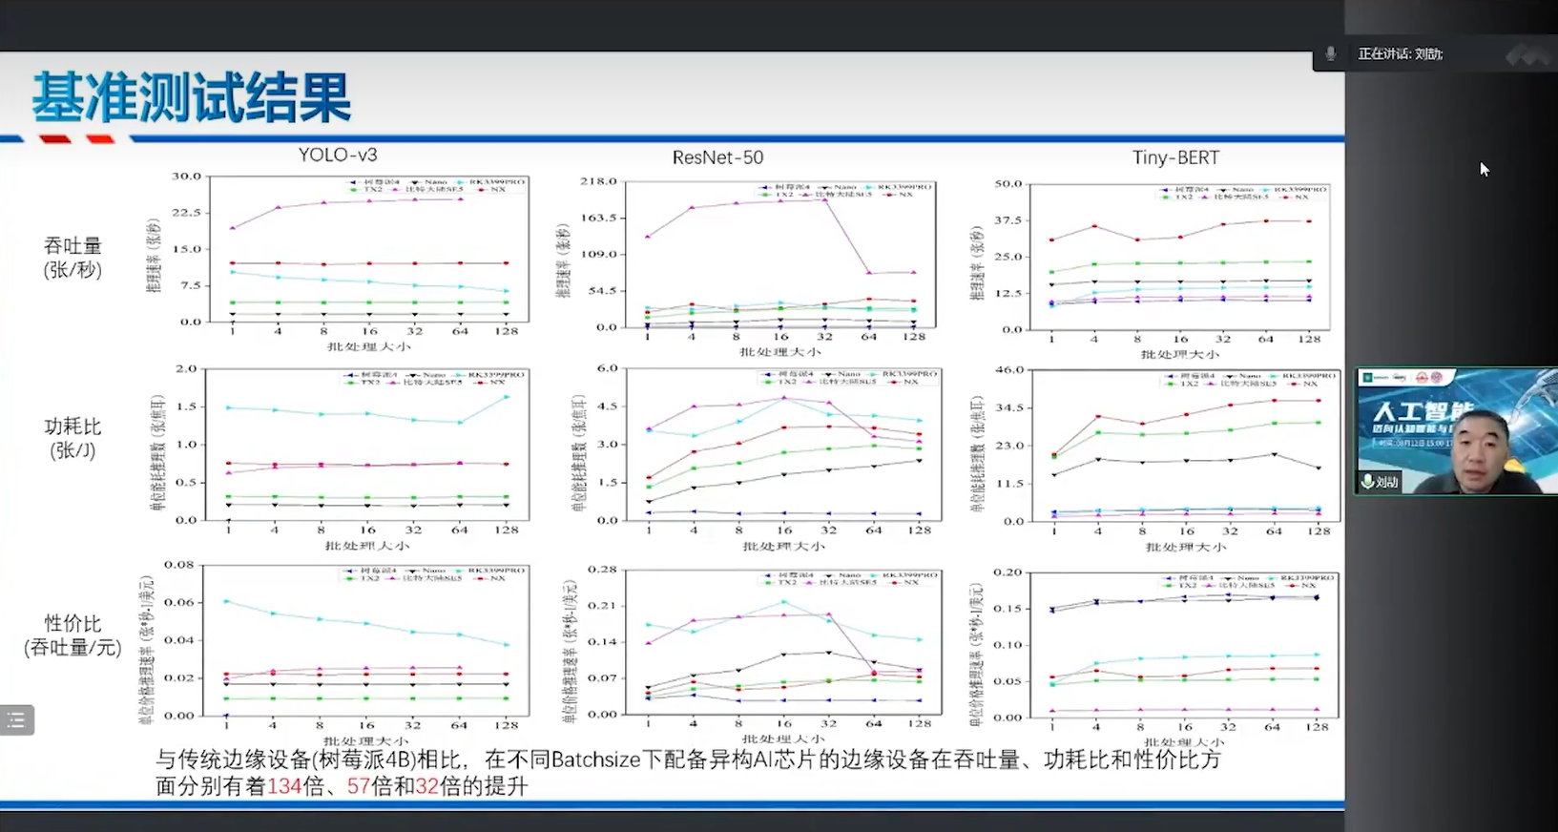

**图五 嵌入式平台上的测试结果**

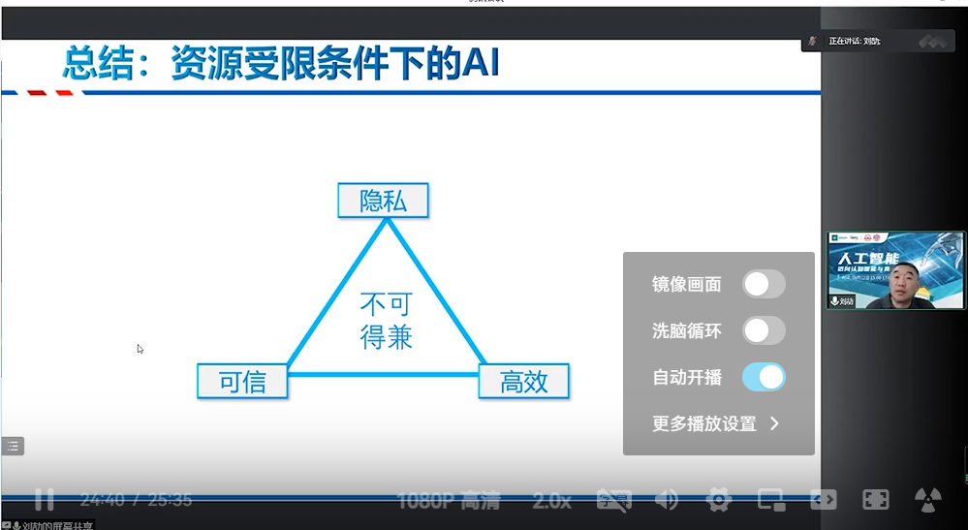

**图六 不可能三角**

# 三 考研试题

